**Задача №3**

1. По данным таблицы 3.1 применительно к схеме нагрузки вала, приведенной в таблице 3.2 построить эпюру крутящих моментов.
2. Определить необходимый диаметр вала из условий прочности и жесткости (из двух величин выбрать большую).
3. Построить эпюру углов закручивания вала по одну и другую стороны от ведущего шкива (размерность *φ* град)
4. По тем же данным найти необходимые размеры вала кольцевого сечения при *d/D* = 0.8 и стержня прямоугольного сечения при *h/b* = 2.
5. Для сечения с максимальным крутящим моментом построить эпюры касательных напряжений.

***Указания***

Крутящий момент *Т* в сечении считается ***положительным***, если скручивающий момент направлен *против хода* часовой стрелки, если смотреть от сечения, и ***отрицательным*** если *по ходу* часовой стрелки.

Таблица 3.1 – Исходные данные к задаче №3 (вариант строки выбирается по таблице 2.2 на странице 14)

|  |  |  |  |  |  |  |  |  |
| --- | --- | --- | --- | --- | --- | --- | --- | --- |
| №№  п/п | *N1*,  кВт | *N2*,  кВт | *N3*,  кВт | *N4*,  кВт | *n*,  мин-1 | *τadm*, МПа | *Θadm*, град/м | *ℓ*  м |
| 1 | 2 | 3 | 4 | 5 | 6 | 7 | 8 | 9 |
| 1 | 40 | 120 | 60 | 110 | 600 | 120 | 0,5 | 12 |
| 2 | 45 | 115 | 65 | 105 | 900 | 100 | 0,4 | 10 |
| 3 | 50 | 110 | 70 | 100 | 1200 | 80 | 0,3 | 8 |
| 4 | 55 | 105 | 75 | 95 | 1500 | 100 | 0,5 | 12 |
| 5 | 60 | 100 | 80 | 90 | 1200 | 120 | 0,4 | 10 |
| 6 | 65 | 95 | 85 | 98,5 | 900 | 80 | 0,3 | 8 |
| 7 | 70 | 90 | 80 | 80 | 600 | 100 | 0,5 | 12 |
| 8 | 75 | 85 | 95 | 75 | 900 | 120 | 0,4 | 10 |
| 9 | 80 | 80 | 100 | 70 | 1200 | 100 | 0,3 | 8 |

Продолжение таблицы 3.1

|  |  |  |  |  |  |  |  |  |
| --- | --- | --- | --- | --- | --- | --- | --- | --- |
| 1 | 2 | 3 | 4 | 5 | 6 | 7 | 8 | 9 |
| 10 | 85 | 75 | 105 | 65 | 1500 | 80 | 0,5 | 12 |
| 11 | 90 | 70 | 110 | 60 | 1200 | 100 | 0,4 | 10 |
| 12 | 95 | 65 | 115 | 55 | 900 | 120 | 0,3 | 8 |
| 13 | 100 | 60 | 120 | 50 | 600 | 100 | 0,5 | 12 |
| 14 | 105 | 55 | 125 | 45 | 900 | 80 | 0,4 | 10 |
| 15 | 110 | 50 | 130 | 40 | 1200 | 100 | 0,3 | 8 |
| 16 | 105 | 45 | 125 | 45 | 1500 | 120 | 0,5 | 12 |
| 17 | 100 | 50 | 120 | 50 | 1200 | 100 | 0,4 | 10 |
| 18 | 95 | 55 | 115 | 55 | 900 | 80 | 0,3 | 8 |
| 19 | 90 | 60 | 110 | 60 | 600 | 100 | 0,5 | 12 |
| 20 | 85 | 65 | 105 | 65 | 900 | 120 | 0,4 | 10 |
| 21 | 80 | 70 | 100 | 70 | 1200 | 100 | 0,3 | 8 |
| 22 | 75 | 75 | 95 | 75 | 1500 | 80 | 0,5 | 12 |
| 23 | 70 | 80 | 90 | 80 | 1200 | 100 | 0,4 | 10 |
| 24 | 65 | 85 | 85 | 85 | 900 | 120 | 0,3 | 8 |
| 25 | 60 | 90 | 80 | 90 | 600 | 100 | 0,5 | 12 |
| 26 | 55 | 95 | 75 | 95 | 900 | 80 | 0,4 | 10 |
| 27 | 50 | 100 | 70 | 100 | 1200 | 100 | 0,3 | 8 |
| 28 | 45 | 105 | 65 | 105 | 1500 | 120 | 0,5 | 12 |
| 29 | 40 | 110 | 60 | 110 | 1200 | 100 | 0,4 | 10 |
| 30 | 35 | 115 | 55 | 115 | 900 | 80 | 0,3 | 8 |

Таблица 3.2 – Схемы к задаче №3 (вариант схемы выбирается по последней цифре шифра, если она соответствует цифрам 0 или 9, выбирается схема 1)

|  |  |
| --- | --- |
| Задание № 3 | Задание № 3 |
| 1 | 2 |
| Задание № 3 | Задание № 3 |
| 3 | 4 |
| Задание № 3 | Задание № 3 |
| 5 | 6 |
| Задание № 3 | Задание № 3 |
| 7 | 8 |

**Пример решения задачи №3**

Таблица 3.3 – Данные к задаче

|  |  |  |  |  |  |  |
| --- | --- | --- | --- | --- | --- | --- |
| *N1*,  кВт | *N2*,  кВт | *N3*,  кВт | *n*,  мин-1 | *τadm*, МПа | *Θadm*, град/м | *ℓ*  м |
| 40 | 50 | 30 | 100 | 40 | 1,15 | 1,5 |

**Решение.** На приводном валу длиной *l* установлены ведущий и три ведомых шкива, от которых последовательно берутся мощности *N1*, *N2*, *N3*.

1. Найдем величину крутящих моментов, приложенных к рассматриваемому валу.



где – угловая скорость вращения вала, рад-1.

Следовательно



*Примечание:* 1 *кВт* = 1 .

Отсюда

,

,

.

Стоим эпюру крутящих моментов методом сечений (рисунок 3.1).

Сечение 1: в первом сечении действует один крутящий момент , направлен по часовой стрелке, если смотреть от сечения , соответственно учитываем со знаком «-»:

,

Сечение 2: во втором сечении действуют два крутящих момента  и , оба направлены по часовой стрелке, если смотреть от сечения , соответственно учитываем со знаком «-»:

,

Сечение 3: в третьем сечении действует один крутящий момент , направлен против часовой стрелки, если смотреть от сечения , соответственно учитываем со знаком «+»:

.

Как видно из эпюры: .

Для дальнейших расчетов берем из эпюры крутящих моментов абсолютное максимальное значение .

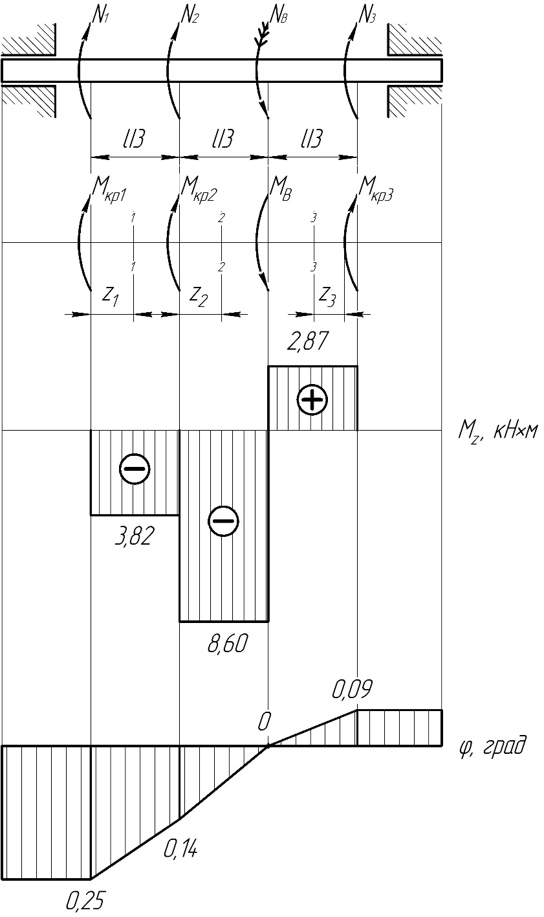

Рисунок 3.1 – Расчетная схема решения задания №3

2. Произведем расчет диаметра вала из условий прочности и жесткости.

-расчет круглого сечения на прочность:

,

где  - полярный момент сопротивления при кручении круглого сечения, см3.

Отсюда

.

- расчет круглого сечения на жесткость:

,

где  - полярный момент инерции при кручении круглого сечения, см4.

Отсюда

.

Из двух диаметров выбираем наибольший и округляем это значение до числа, кратного 5 мм.



3. Согласно закону Гука при кручении, угол закручивания стержня длиной *l* при  и :

.

Найдем угол закручивания в сечении, где приложен крутящий момент 

,

Угол закручивания в сечении, где приложен крутящий момент 



Угол закручивания в сечении, где приложен крутящий момент 



Строим эпюру углов закручивания, считая неподвижным сечение, где приложен внешним момент *MB* (рисунок 3.3).

1. По тем же данным найдем необходимые размеры вала кольцевого сечения при *d/D* = 0.8 и стержня прямоугольного сечения при *h/b* = 2.

- расчет кольцевого сечения на прочность

,

где  - полярный момент сопротивления при кручении кольцевого сечения, см3.

Отсюда

.

- расчет кольцевого сечения на жесткость:

,

где  - полярный момент инерции при кручении кольцевого сечения, см4.

Отсюда

.

Из двух диаметров выбираем наибольший и округляем это значение до числа, кратного 5 мм.





*Примечание: при необходимости d округлять только в меньшую сторону, иначе площадь кольцевого сечения уменьшится и условия прочности и жесткости не будут соблюдены.*

- расчет стержня прямоугольного сечения при *h/b* = 2 на прочность

,

где  - момент сопротивления при кручении стержня прямоугольного сечения, см3 (коэффициенты *α, β, γ* см. приложение)

Отсюда

.

- расчет стержня прямоугольного сечения на жесткость:

,

где  - момент инерции при кручении стержня прямоугольного сечения, см4.

Отсюда

.

Из двух значений ширины *b* выбираем наибольший и округляем его до числа, кратного 5 мм.





1. Для сечения с максимальным крутящим моментом  построим эпюры касательных напряжений.

- эпюра касательных напряжений для круглого сечения:



,

где  - полярный момент сопротивления при кручении круглого сечения, см3.

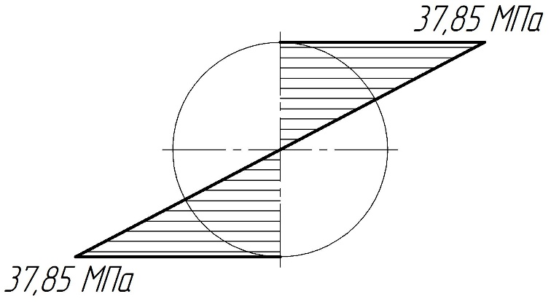

Рисунок 3.2 – Эпюра касательных напряжений вала круглого сечения

- эпюра касательных напряжений для кольцевого сечения:





,

где  - полярный момент сопротивления при кручении кольцевого сечения, см3.

- касательное напряжение по внешнему диаметру.

- касательное напряжение по внутреннему диаметру кольцевого сечения.

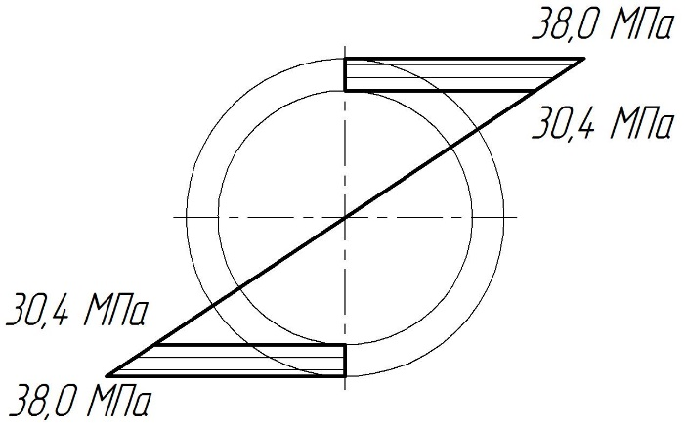

Рисунок 3.3 – Эпюра касательных напряжений вала кольцевого сечения

- эпюра касательных напряжений для прямоугольного сечения:





,

где  - момент сопротивления при кручении стержня прямоугольного сечения, см3

- касательное напряжение по большей стороне,

- касательное напряжение по внутреннему диаметру кольцевого сечения.

*Примечание.* Коэффициент γ выбираем из приложения, для соотношения сторон *h/b* = 2, *γ*=0,795.

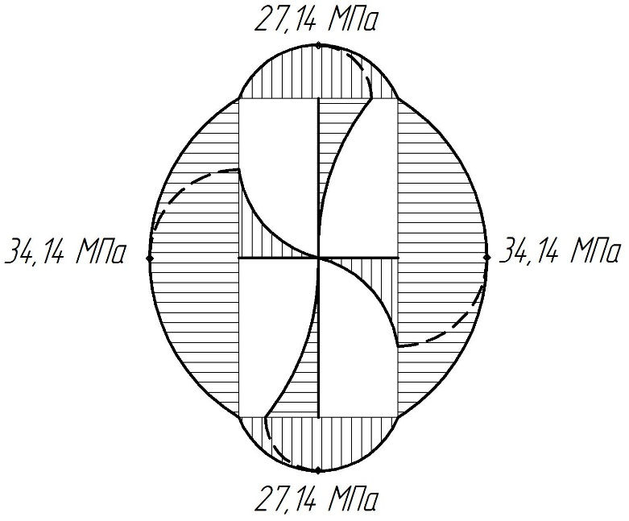

Рисунок 3.4 – Эпюра касательных напряжений вала прямоугольного сечения

Оценим площади рассчитанных поперечных сечений валов:



Проанализировав эти вычисления приходим к выводу, что наименее металлоемким является вал с кольцевым сечением, которое по площади меньше круглого почти в 2 раза, а прямоугольного в 3 раза.

**ПРИЛОЖЕНИЕ**

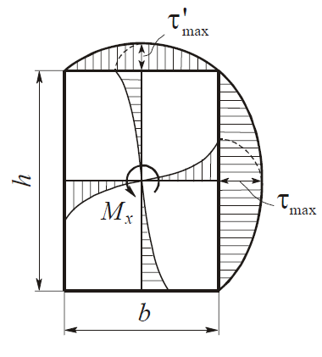

Напряжения в точках:



Таблица 3.4 - Характеристики кручения прямоугольных стержней

|  |  |  |  |  |  |  |  |  |  |  |  |
| --- | --- | --- | --- | --- | --- | --- | --- | --- | --- | --- | --- |
| Отношение *h/b* = 2 | | 1,0 | 1,5 | 2,0 | 2,5 | 3,0 | 4,0 | 6,0 | 8,0 | 10,0 | ∞ |
| коэффициенты | α | 0,208 | 0,231 | 0,246 | 0,256 | 0,267 | 0,282 | 0,299 | 0,307 | 0,313 | 0,333 |
| β | 1,141 | 0,196 | 0,229 | 0,249 | 0,263 | 0,281 | 0,299 | 0,307 | 0,313 | 0,333 |
| γ | 1,0 | 0,859 | 0,795 | 0,766 | 0,753 | 0,745 | 0,743 | 0,742 | 0,742 | 0,742 |